《数据挖掘与安全行为分析》实验报告
学号 | 202378030320 | 姓名 | 秦卓越 | 专业、班级 | 信安3班
实验地点 | 5号楼210 | 指导教师 | 毛奕桥 | 时间
- 实验目的

掌握SVM与KNN算法的原理及应用

- 实验设备（环境）及要求
1、选择一种编程语言实现支持向量机算法。
2、选择一种编程语言实现KNN算法。
2、实现SVM与KNN分类，可选择的数据集为心脏病数据集和鸢尾花数据集，可自由搭配。最低完成两个分类任务。

- 实验内容与步骤
本实验用心脏病数据集，实现了SVM和KNN算法。
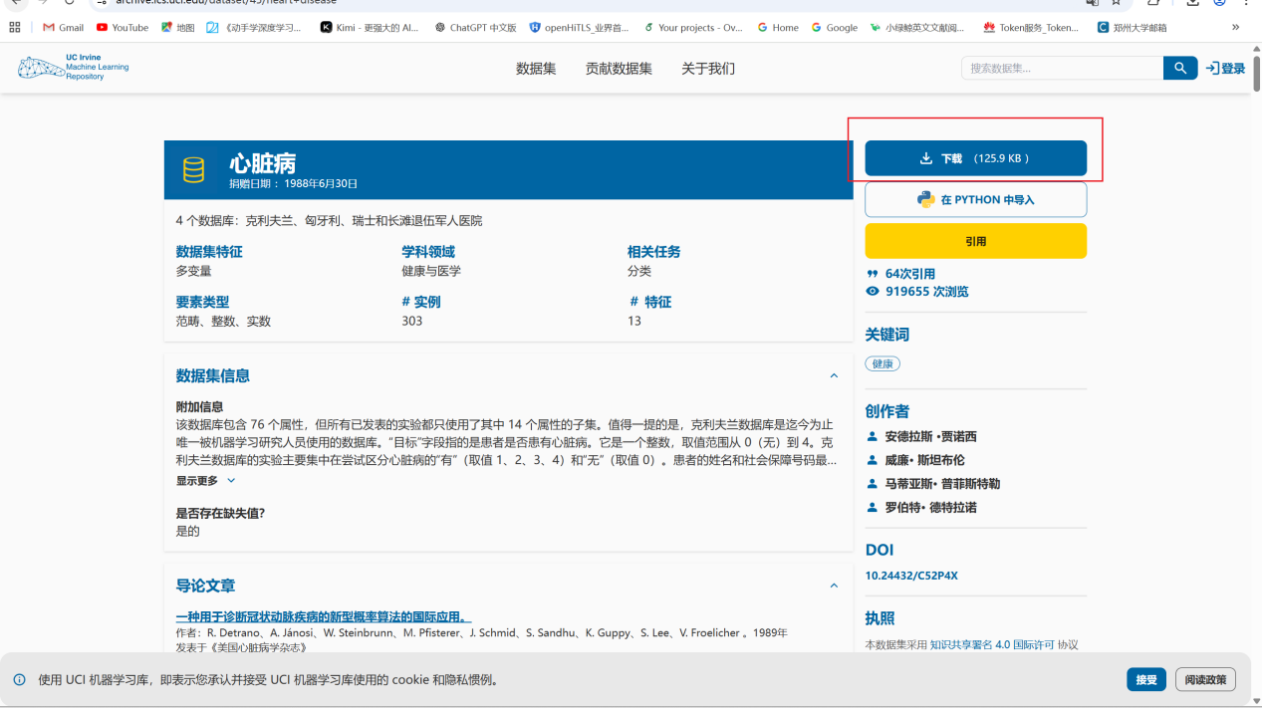
图 1下载数据集并解压
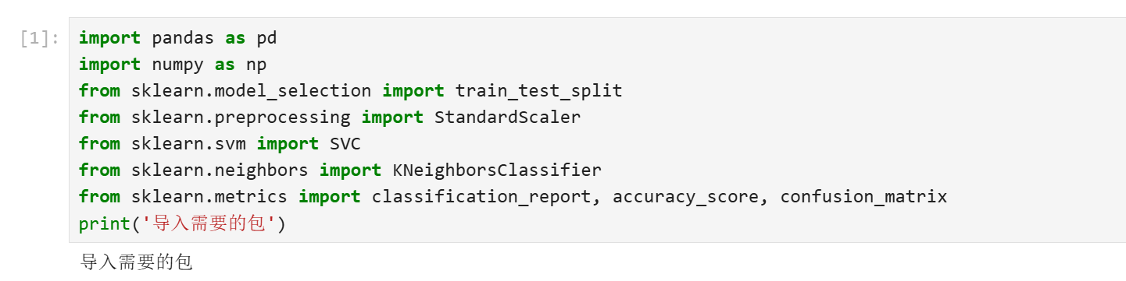
图 2导入需要的包
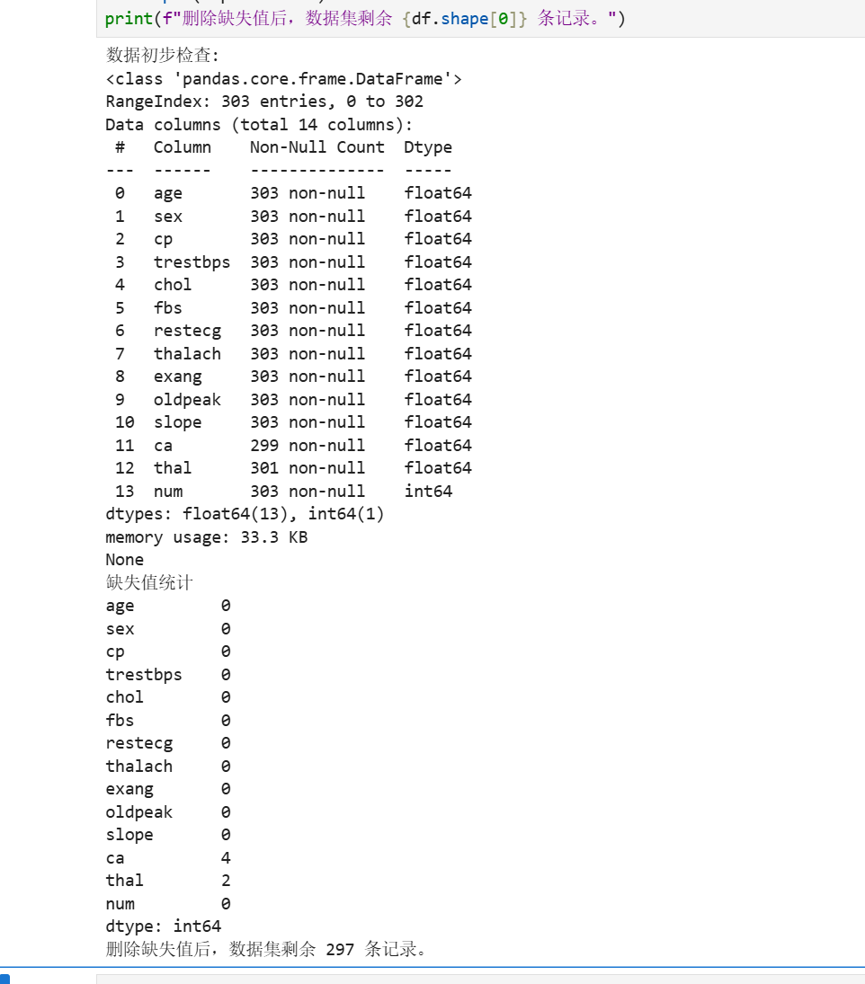
图 3初步查看数据
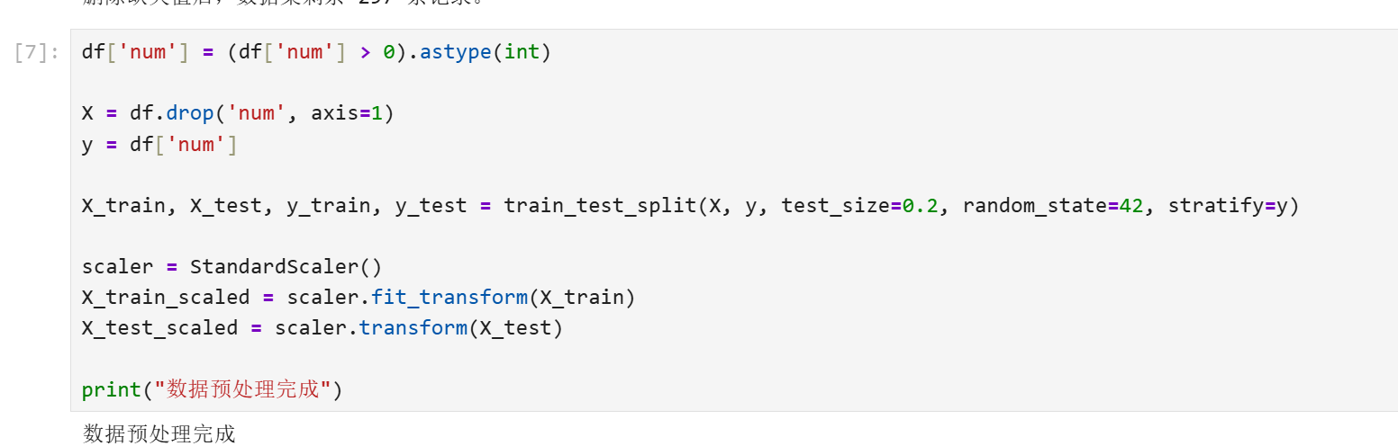
图 4数据预处理
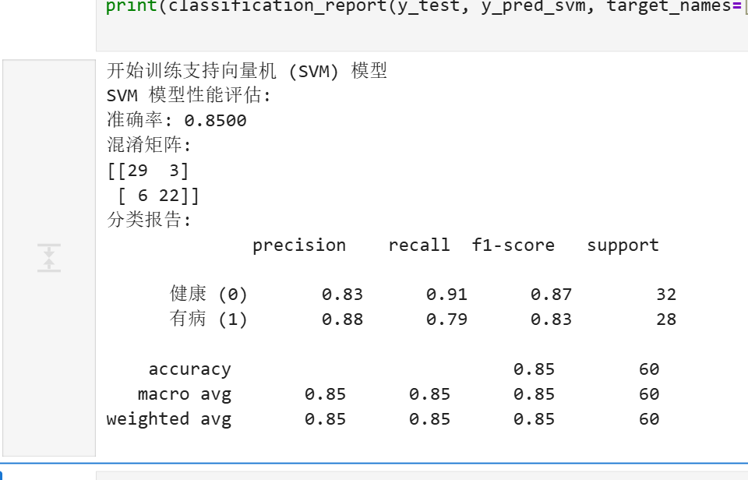
图 5SVM训练
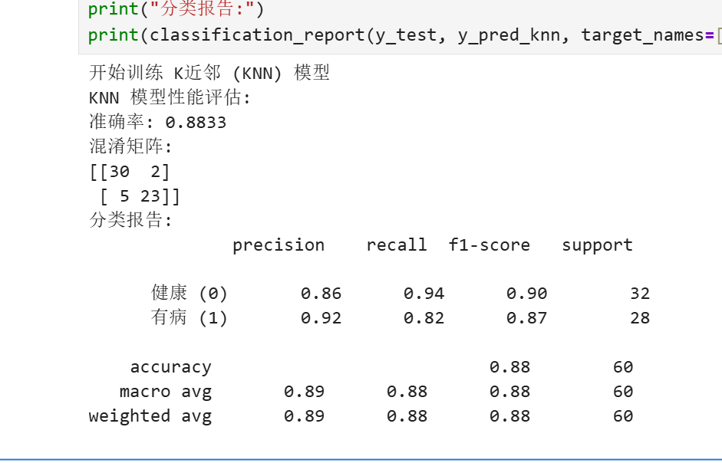
图 6KNN分类

- 实验结果

- 分析与讨论

经过此次实验，我对SVM算法和KNN算法有了更深刻的理解，且自己动手实践才发现了许多学习理论时没有遇到的问题。

